第9章 压强 知识总结
  - 一、压强

（一）压力
1.定义：垂直压在物体表面的力
2.方向：垂直于接触面，指向被压物体
3.压力与重力的区别：
①定义：压力垂直于物体表面，重力竖直向下
②性质：压力是弹力，重力是引力

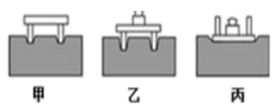
实验：压力的作用效果
方法：转换法、控制变量法

结论：【甲乙】受力面积一定时，压力越大，压力的作用效果越明显
【乙丙】压力大小一定时，受力面积越小，压力作用效果越明显
（影响因素：压力大小、受力面积）
比较压力的作用效果，要取相同的受力面积

（二）压强
1.定义：压力的大小与受力面积的比
2.公式：$p=\frac{F}{S}$ （适用于固体、液体、气体）
$F=pS$ $S=\frac{F}{p}$
3.单位：帕斯卡 简称：帕 符号：Pa
$1Pa=1N/{m^{2}}$ → hPa kPa MPa
4.压强是表示压力的作用效果的物理量
5.柱体压强公式推导：
$$p=\frac{F}{S}=\frac{G}{S}=\frac{mg}{S}=\frac{ρVg}{S}=\frac{ρShg}{S}=ρgh$$

（三）流体的压强
1.液体和气体有很强的流动性，统称为流体
2.产生：液体受重力作用，会对容器底部产生压强
液体有流动性，会对容器侧壁产生压强
所以，不仅流体的内部存在压强，对容器壁和容器底也有压强

（四）控制压强的大小
1.增大：增大压力、减小受力面积
2.减小：减小压力、增大受力面积
  - 二、液体的压强

（一）特点

实验：液体内部的压强与哪些因素有关
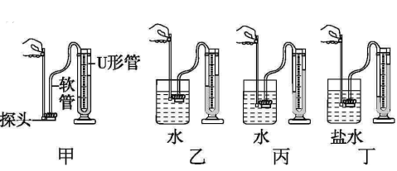

工具：微小压强计
方法：转换法（液体压强转换为U形管两侧液面高度差）
结论（特点）：①在液体内部向各个方向都有压强②同种液体在同一深度，向各个方向的压强大小相等③深度越深，压强越大；液体内部的压强大小还跟液体的密度有关，在同一深度，液体的密度越大，压强越大

（二）液体压强的大小
公式：$p=ρgh$ （h：到液面的竖直距离）

（三）连通器
1.连通器是上端开口、下端相连通的容器。
2.特点：连通器里的同一种均匀液体不流动时，各开口处的液面高度总是相同的
3.应用：水壶、锅炉、水封、船闸
【拓展】压强压力公式
液体：先压强后压力
压强：$p=ρgh$ 压力：$F=pS$
固体：先压力后压强
压力：$F=G_{容}+G_{液}$ 压强：$p=\frac{G_{容}+G_{液}}{S}$
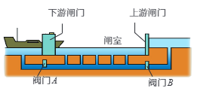
  - 三、跨学科实践：船闸
基本原理：连通器
  - 四、大气压强
1.产生原因：大气受重力作用且具有流动性
2.特点：大气向各个方向都有压强
3.证明大气压强存在的实验：马德堡半球实验
4.测量大气压值的实验：托里拆利实验
1标准大气压≈1.01×10⁵ Pa

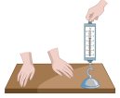
实验：估测大气压强的值
（1）吸盘法
①尽量将吸盘内气体排出
②刚好将吸盘脱离桌面时，读数F
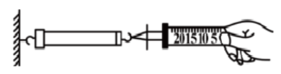
③计算：$p=\frac{F}{S}$
（2）注射器法
①尽量将注射器内气体排出
②刚好将活塞拉动时，读数F
③计算：$p=\frac{F}{S}$ $S=\frac{V}{L}$(V:注射器容积；L：有刻度部分的长度)
$$p=\frac{FL}{V}$$
④误差：摩擦力让结果偏大；未排尽空气让结果偏小

